阴离子交换膜市场调研：2022年亚太地区占全球阴离子交换膜市场份额为61.57%

据恒州博智（qyresearch)调研数据显示：2022年全球阴离子交换膜市场规模大约为2.2亿美元，预计2029年将达到4.2亿美元，2023-2029期间年复合增长率（CAGR）为6.8%。
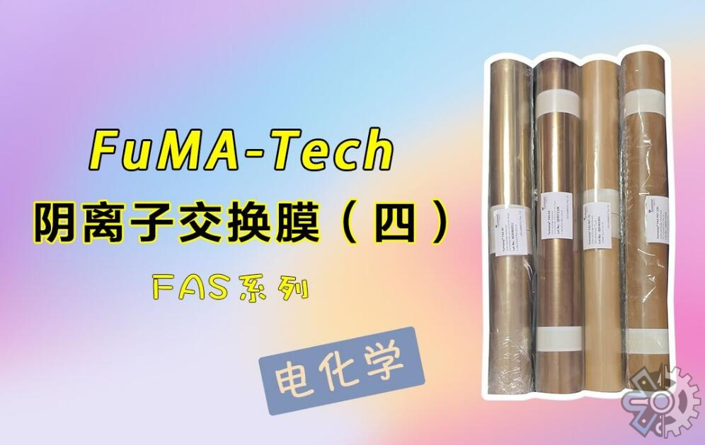
一、行业分析

（1）行业概况

阴离子交换膜是一种重要的功能性材料，广泛应用于水处理、电子半导体、化工等多个领域。该行业的发展受到全球水资源短缺和环保政策的推动，具有广阔的市场前景。

（2）市场规模

截至2023年，全球阴离子交换膜市场规模预计达到XXX亿美元，复合年增长率(CAGR)为XX%。

（3）盈利状况

由于阴离子交换膜的广泛应用和其技术壁垒，行业内主要企业的毛利率普遍较高，约为XX%。

（4）增长态势

随着全球水资源短缺问题的加剧和环保政策的推动，阴离子交换膜的需求预计将持续增长。预计未来五年，该行业的复合年增长率将达到XX%。

二、产品分析

（1）宏观分析

阴离子交换膜的主要应用领域包括水处理、电子半导体、化工等。其中，水处理领域的需求量最大。

（2）微观分析

阴离子交换膜的制造过程复杂，需要精确控制各种参数以保证其性能。目前市场上的主要产品有XXX型和XXX型。

（3）关系分析

阴离子交换膜的性能与其原料的选择、生产工艺等因素密切相关。因此，企业需要不断优化生产过程，提高产品质量。

三、用户分析

（1）用户群体定位及特质分析

阴离子交换膜的主要用户群体为水处理公司和电子半导体制造商。这些用户群体对产品的性能要求高，对价格敏感度相对较低。

（2）用户需求分析

用户主要需求包括稳定的性能、合理的价格和良好的售后服务。此外，随着环保意识的提高，用户对产品的环保性能也提出了更高的要求。

（3）场景痛点分析

用户在使用过程中可能会遇到的痛点包括产品质量不稳定、价格波动大和服务响应慢等问题。

（4）现有解决方案缺陷

当前市场上的产品在满足用户需求方面存在一定的缺陷，例如部分产品的性能不稳定，价格过高等。

（5）方案改进措施分析

针对以上问题，企业可以通过优化生产过程、提高生产效率和采用更优质的原料等方式来改进产品，以更好地满足用户需求。

四、自身分析

（1）公司自身分析

本公司是阴离子交换膜行业的领军企业，拥有先进的生产设备和技术团队，以及完善的质量管理体系。我们的产品在市场上享有较高的声誉。

（2）自有产品分析

我们的主打产品是XXX型和XXX型阴离子交换膜，这两种产品均能满足不同用户的需求。我们将继续投入研发，推出更多高性能的产品。

五、机遇与风险分析

（1）机遇分析

随着全球水资源短缺问题的加剧和环保政策的推动，阴离子交换膜的需求预计将持续增长。此外，随着科技的发展，新的应用领域也将为行业带来新的机遇。

（2）风险分析

行业面临的主要风险包括原材料价格波动、环保政策的变化以及市场竞争加剧等。为了应对这些风险，我们需要持续关注市场动态，调整战略方向。

据恒州博智（qyresearch)的《2023-2029全球及中国阴离子交换膜行业研究及十四五规划分析报告》行业报告显示：

2022年全球阴离子交换膜市场规模大约为2.2亿美元，预计2029年将达到4.2亿美元，2023-2029期间年复合增长率（CAGR）为6.8%。未来几年，本行业具有很大不确定性，本文的2023-2029年的预测数据是基于过去几年的历史发展、行业专家观点、以及本文分析师观点，综合给出的预测。

2022年亚太地区占全球市场份额为61.57%，由于环境议题以及日本核污水排放的影响，未来几年，亚太地区的重要市场地位将更加凸显。

生产层面，目前日本是全球最大的阴离子交换膜生产地区，占有大约47%的市场份额。目前全球市场，基本由日本地区厂商主导，全球阴离子交换膜头部厂商主要包括Fujifilm、AGC、Astom和Ionomr Innovations等，前三大厂商占有全球大约70%的市场份额。

本报告研究“十三五”期间全球及中国市场阴离子交换膜的供给和需求情况，以及“十四五”期间行业发展预测。

重点分析全球主要地区阴离子交换膜的产能、销量、收入和增长潜力，历史数据2018-2022年，预测数据2023-2029年。

本文同时着重分析阴离子交换膜行业竞争格局，包括全球市场主要厂商竞争格局和中国本土市场主要厂商竞争格局，重点分析全球主要厂商阴离子交换膜产能、销量、收入、价格和市场份额，全球阴离子交换膜产地分布情况、中国阴离子交换膜进出口情况以及行业并购情况等。

此外针对阴离子交换膜行业产品分类、应用、行业政策、产业链、生产模式、销售模式、行业发展有利因素、不利因素和进入壁垒也做了详细分析。

全球及中国主要厂商包括：
Fujifilm
AGC
Astom
Ionomr Innovations
Versogen
Saltworks Technologies
山东天维膜技术
按照不同产品类型，包括如下几个类别：
40微米以下
40-80微米
80微米以上
按照不同应用，主要包括如下几个方面：
燃料电池
水处理
氯碱工业
其他

恒州博智（qyresearch)在化学、能源、汽车、医疗、大型机械设备、耐用消费品、农业、化妆品、电子、建筑、食品、服务业等研究领域为客户提供专业的市场调查报告、市场研究报告、可行性研究、IPO咨询等服务。

